HƯỚNG DẪN CẤU HÌNH GMAIL GỬI HÓA ĐƠN ĐIỆN TỬ CHO NGƯỜI MUA TRÊN HỆ THỐNG HÓA ĐƠN ĐIỆN TỬ
Do Google thay đổi chính sách bảo mật (Off quyền truy cập của ứng dụng kém an toàn), P.XLBH hướng dẫn NVCSKH các bước thao tác cấu hình gửi hóa đơn cho người mua bằng Gmail trên hệ thống Hóa đơn điện tử như sau:
Bước 1: Khai báo thông tin cho phép gửi mail từ hệ thống của Hóa đơn điện tử
- NV CSKH hướng dẫn KH thực hiện vào web site mail.google.com. Thông thường trình duyệt sẽ vào đến ngay hộp thư do đã lưu mật khẩu đăng nhập trên trình duyệt trước đó.
- Tại góc trên bên phải màn hình có biểu tượng hình tròn, nhấp chuột vào biểu tượng đó và chọn mục Sign out off all Accounts.
Lưu ý quan trọng: Để thực hiện thành công KH bắt buộc thoát (logout) toàn bộ Email đang lưu trên bộ nhớ của trình duyệt theo các bước trên
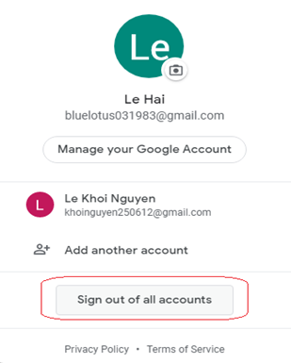
- KH đăng nhập Gmail cần cấu hình trên trình duyệt web và chuyển bước 2.
Bước 2: Cấu hình tham số Gmail.
- Cấu hình Cho phép truy cập tài khoản Google:
Từ thanh địa chỉ Web site KH vào link: https://accounts.google.com/b/0/DisplayUnlockCaptcha
Google thông báo yêu cầu đăng nhập Gmail, KH nhập chính xác địa chỉ Email và mật khẩu.
- Bật xác minh hai bước:
Từ thanh địa chỉ Web site KH vào link: https://myaccount.google.com/security?hl
=> Kích xác minh 2 bước => Bấm bắt đầu => Nhập mật khẩu đăng nhập => Tiếp tục => Bấm gửi => Nhập mã rồi bấm Tiếp theo => Bấm Bật

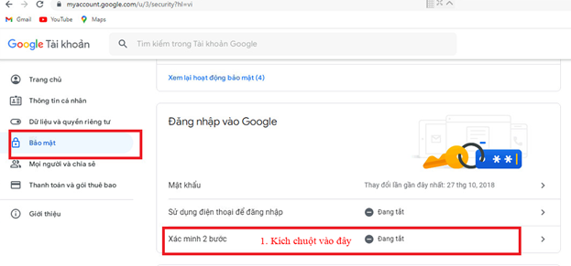
- Tạo mật khẩu ứng dụng => Chọn ứng dụng Thư, loại thiết bị tùy chọn => Bấm Tạo
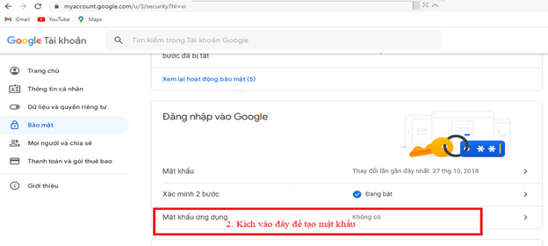
- Sau khi bấm tạo mật khẩu trên trình duyệt, hệ thống tự động sinh ra mật khẩu gồm 16 ký tự như hình.
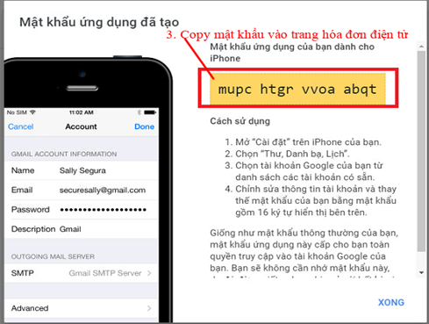
- KH copy MK vào trang hóa đơn điện tử và thực hiện cấu hình các thông số trên hệ thống, sau đó bấm cập nhật để hoàn thành các bước cấu hình mail.
• Địa chỉ server 173.194.79.108 (smtp.gmail.com)
• Cổng: 587
• Loại bảo mật TLS
